**Monitoring chůze a běhu**

Uživatelská příručka

Ondřej Sadílek sadileko@students.zcu.cz  
Tomáš Bouda boudatom@students.zcu.cz  
Šárka Klímková klera@students.zcu.cz  
Patrik Kořínek korinekr@students.zcu.cz  
Jan Janouškovec janouj@students.zcu.cz

Obsah

Úvod 3

Požadavky 3

Ovládání aplikace na mobilním telefonu 3

Zobrazení statistik a grafů 12

# Úvod

Aplikace slouží k monitorování běhu a chůze. Její funkcí je načítání dat ze senzorů chytrého telefonu, jejich uložení a následné předání počítači a jejich zobrazení. Uživatel si může zvolit, jaká data chce zaznamenávat a následně zobrazit. Aplikace umožňuje monitoring uběhnuté vzdálenosti, momentální rychlosti a má také funkci stopek.

# Požadavky

* Aplikace je kompatibilní s chytrými mobilními telefony využívajícími systém Google Android 3.0 - 4.4.
* Pro chod aplikace a tvorbu dat je potřeba mít přístup k GPS a k Wi-Fi připojení.
* Pro zobrazení statistik je nutné mít přístup k webovému prohlížeči.

# Ovládání aplikace na mobilním telefonu

Při spuštění aplikace na mobilním telefonu se zobrazí hlavní menu.

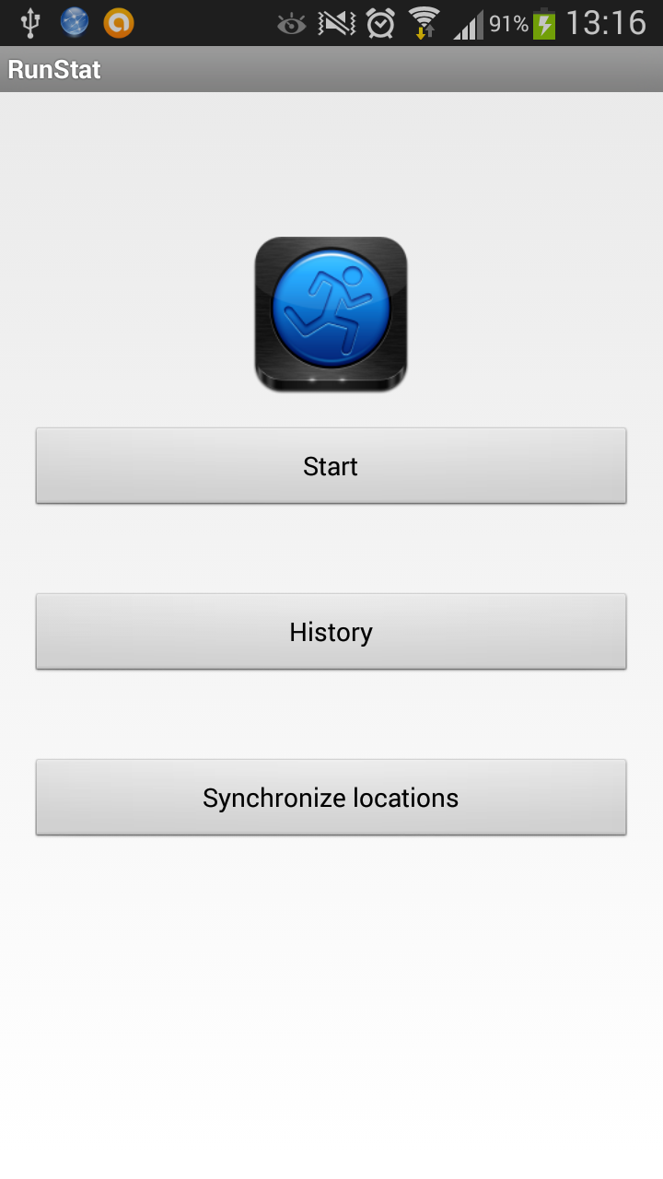

Zde má uživatel na výběr ze tří možných tlačítek:

**Start** - spouští nové měření běhu,

**History** - zobrazuje historii měření

**Synchronize locations** - přesune záznamy běhů na server.

# 

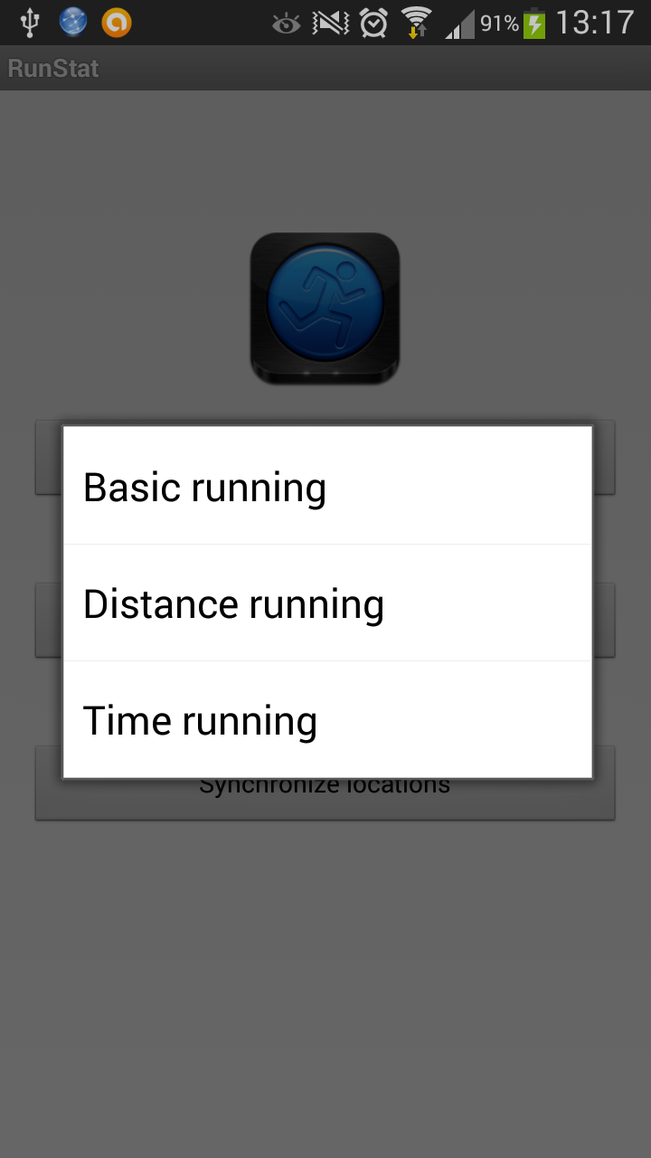Po kliknutí na **Start** se zobrazí výběr ze 3 typů měření běhu:

**Basic running**,

**Distance running**

**Time running**.

# 

**Basic running** monitoruje momentální rychlost uživatele a vzdálenost (v metrech), kterou od spuštění nového běhu uběhnul a také kolik přibližně udělal kroků.

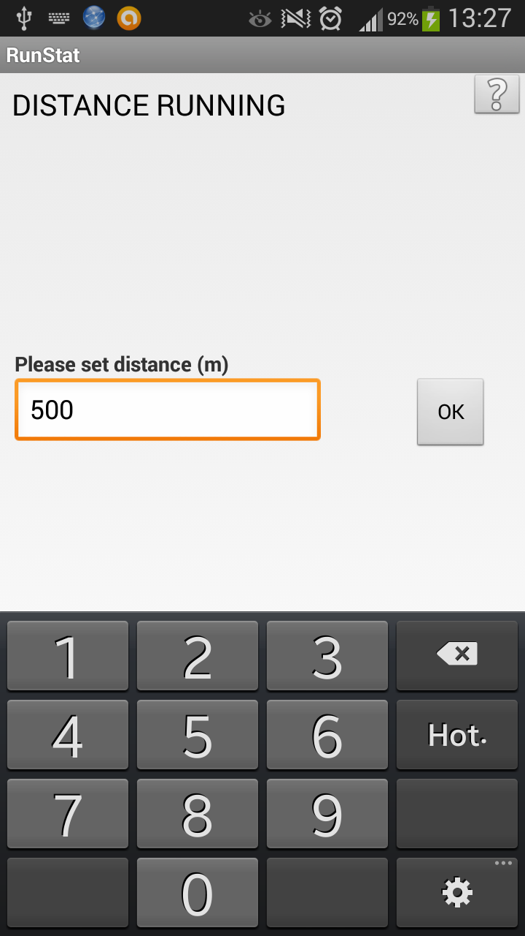

**Distance running** nabízí možnost zadat vzdálenost (v metrech), kterou uživatel plánuje uběhnout. Ihned po výběru tohoto módu, se zobrazí kolonka na vepsání vzdálenosti a číselná klávesnice k tomu určená.

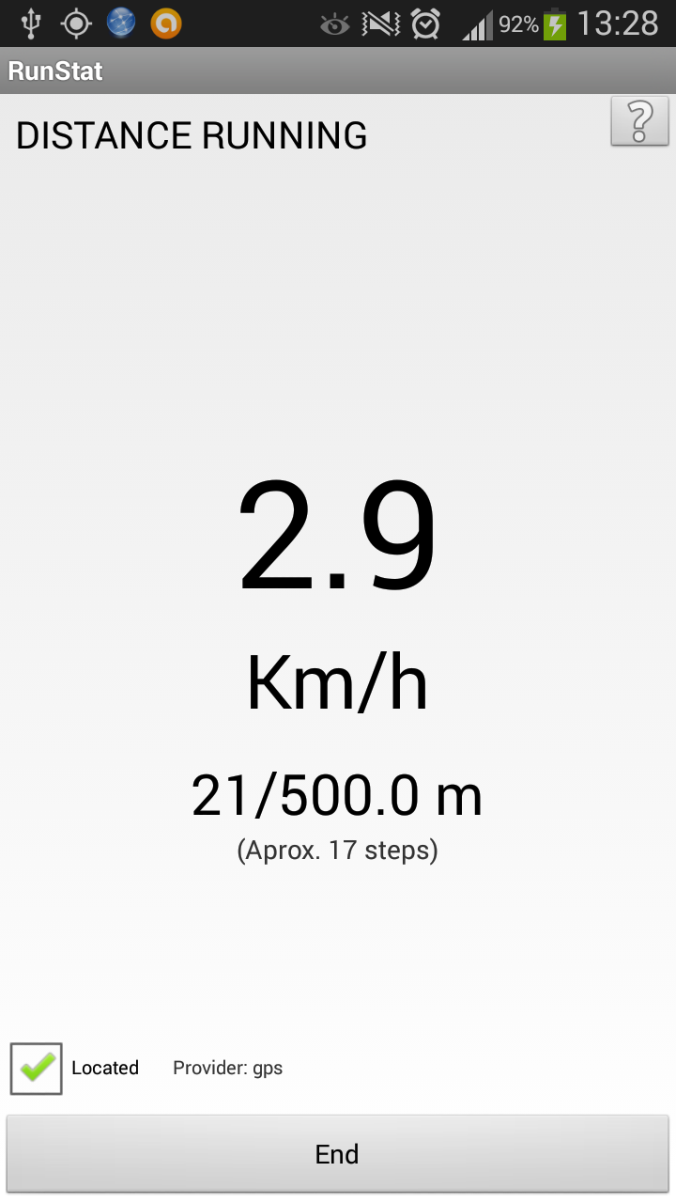

Uživatel bude moci sledovat svou rychlost, uběhnutou vzdálenost v poměru s tou naplánovanou a přibližný počet udělaných kroků.

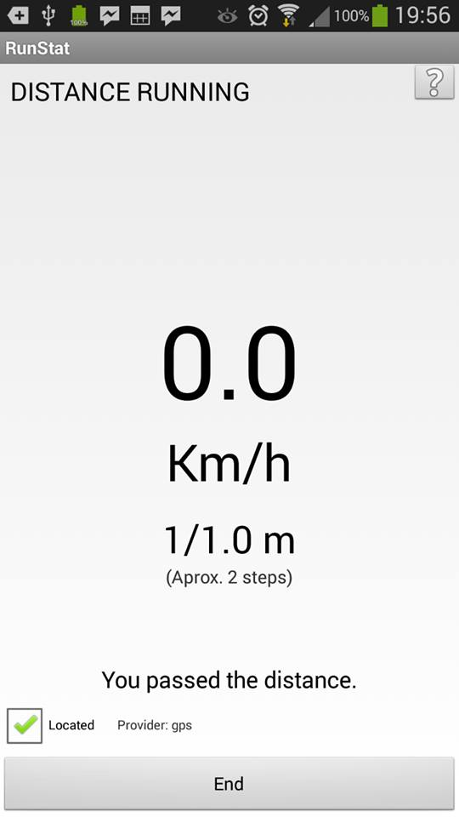

Po uběhnutí zadané vzdálenosti se objeví hláška- „**You passed the distance**“ a ozve se pípnutí.

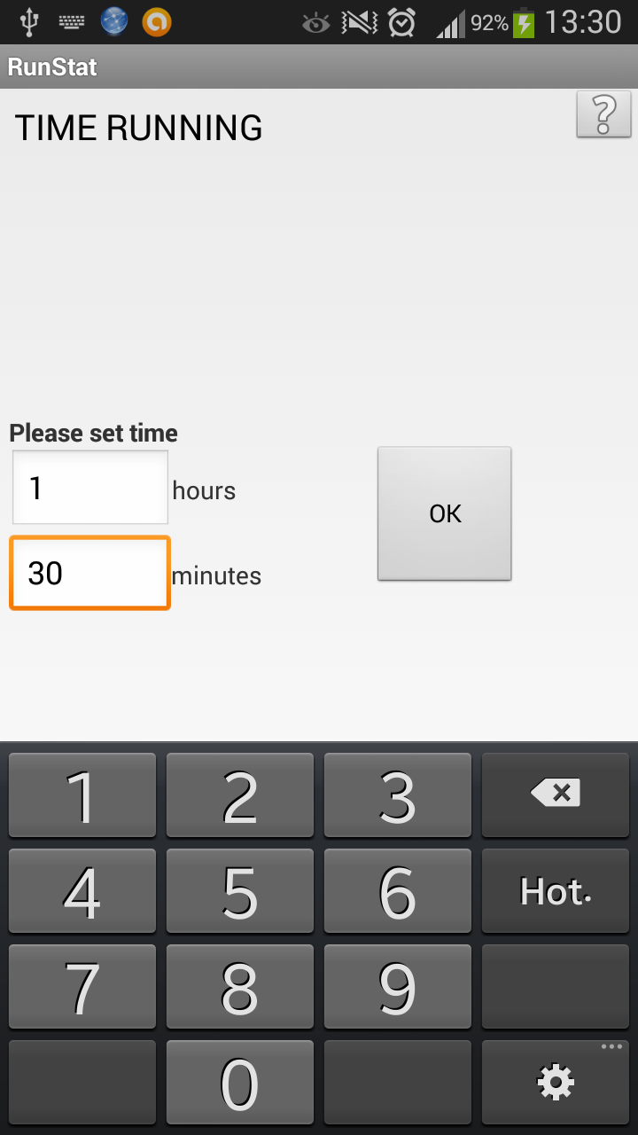

Při výběru **Time running** se uživateli zobrazí kolonky na vepsání naplánované doby běhu.

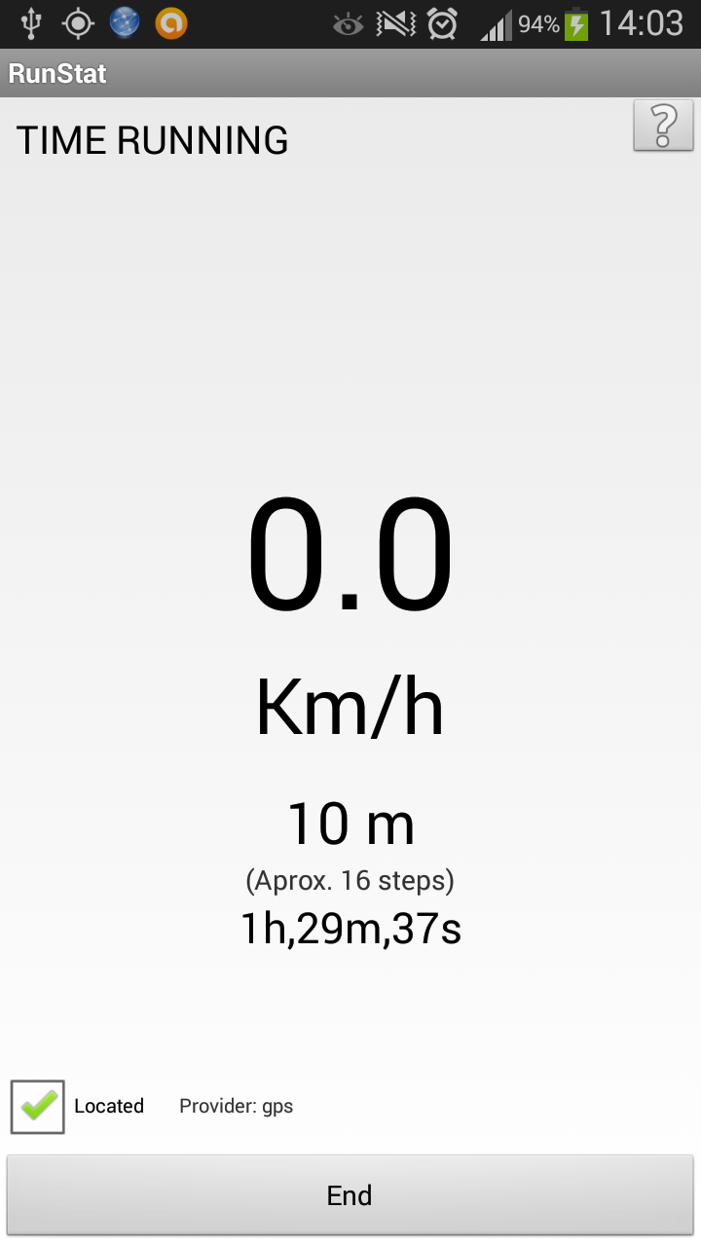Po potvrzení se začne opět zaznamenávat rychlost uživatele, uběhnutá vzdálenost a přibližný počet kroků a uplynulý čas od začátku běhu. Čas se zaznamenává nepřetržitě, bez ohledu na aktivitu uživatele.

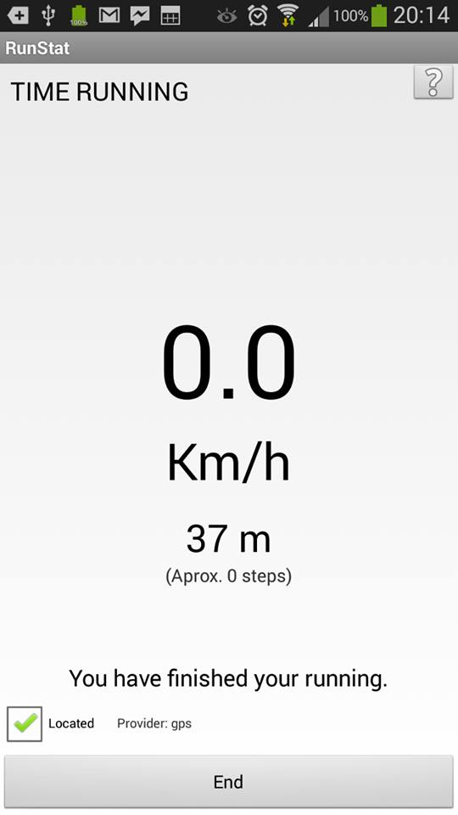

Po uplynutí časového intervalu se objeví hláška- „**You have finished your running**“ a ozve se pípnutí.

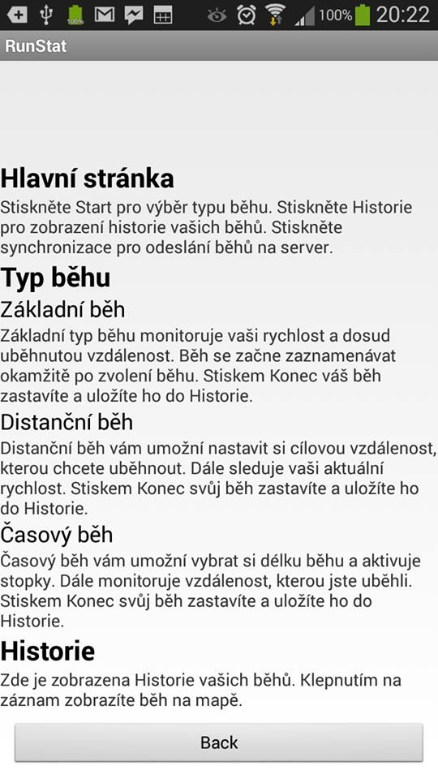V případě potřeby si uživatel může v pravém horním rohu jednotlivých běhů zobrazit nápovědu.

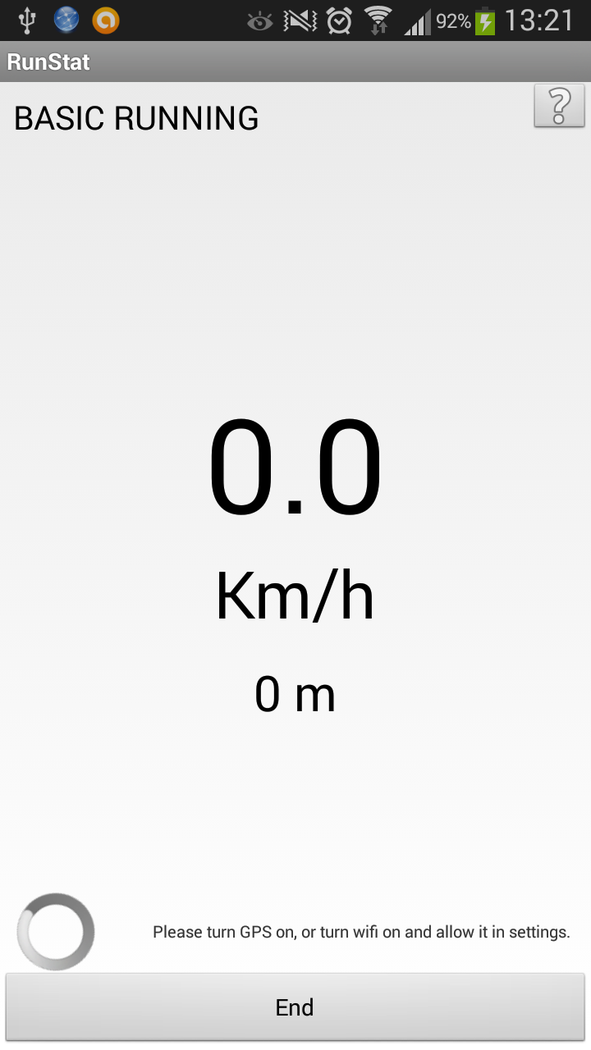

Při nečinnosti aplikace může být důvodem vypnutá GPS nebo wifi připojení.

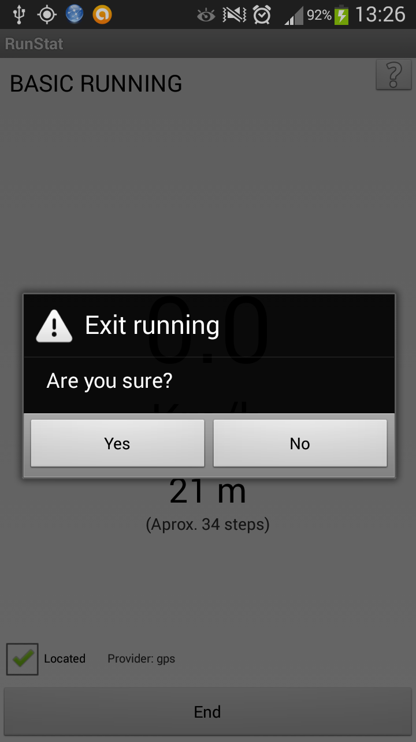

Běh je možný ukončit kliknutím na tlačítko **End.** Po potvrzení akce v dialogovém oknu se aplikace vrátí do hlavního menu.

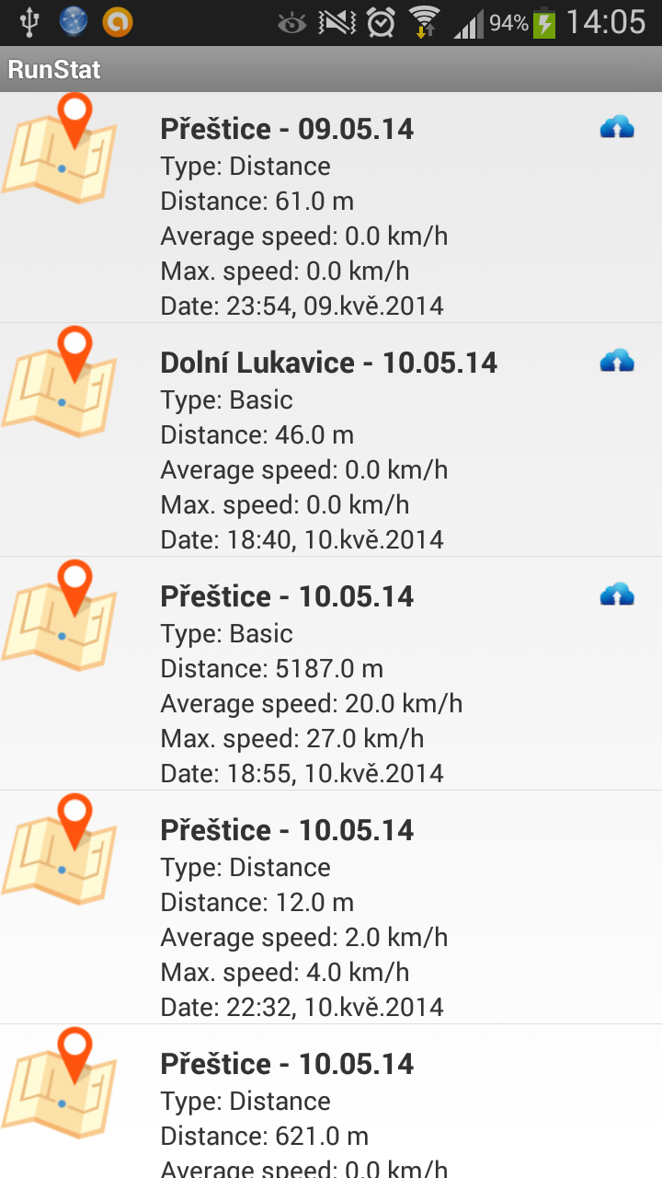

Další položkou v hlavním menu je **Historie.** Při jejím výběru se zobrazí dříve absolvované běhy.

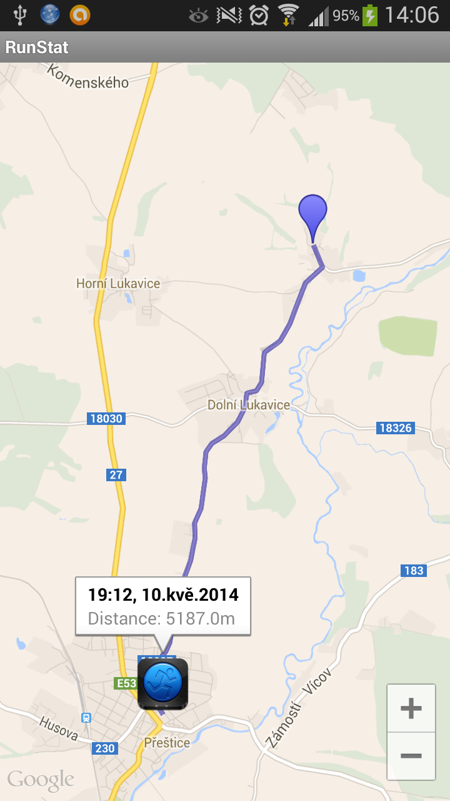Kliknutím na jednotlivé záznamy se objeví celá absolvovaná trasa.

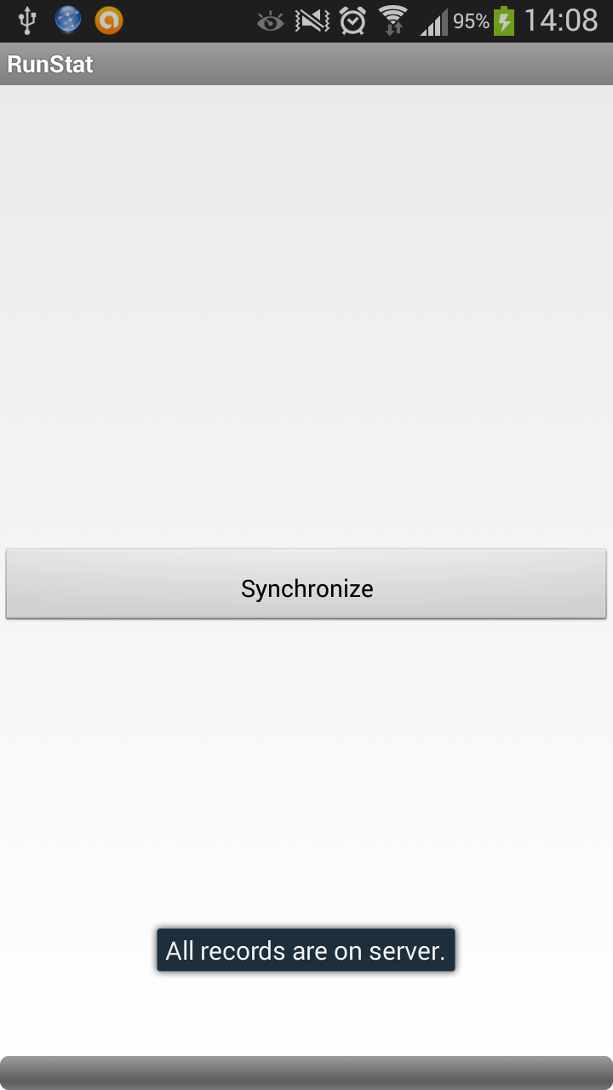

Tlačítko **Synchronize locations** v hlavním menu umožňuje přesunout všechny záznamy běhů na server runstat.hostuju.cz.

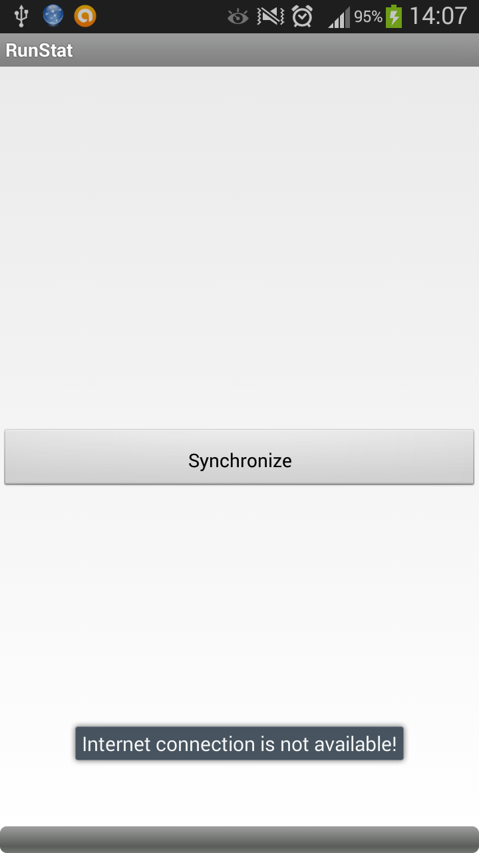Pro úspěšné spojení se serverem je nutné wifi připojení.

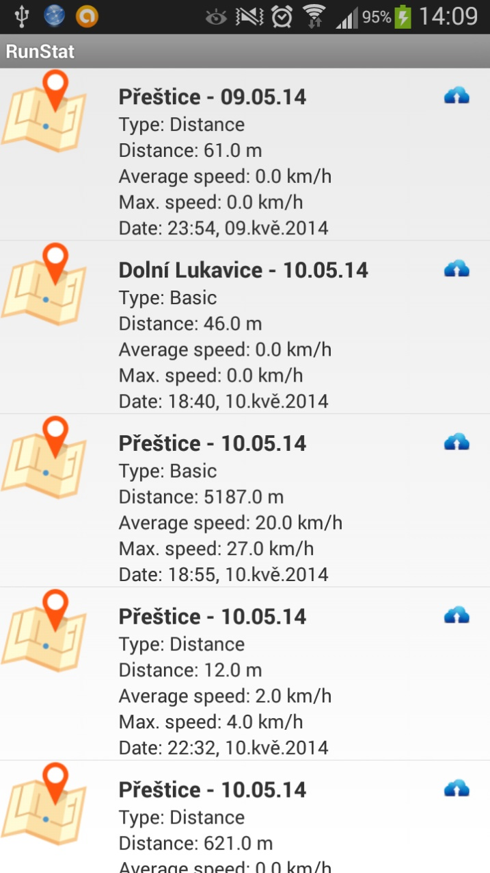

Po přesunutí záznamů běhů na server se u každého z nich v pravém horním rohu objeví modrý obláček s šipkou.

# Zobrazení statistik a grafů

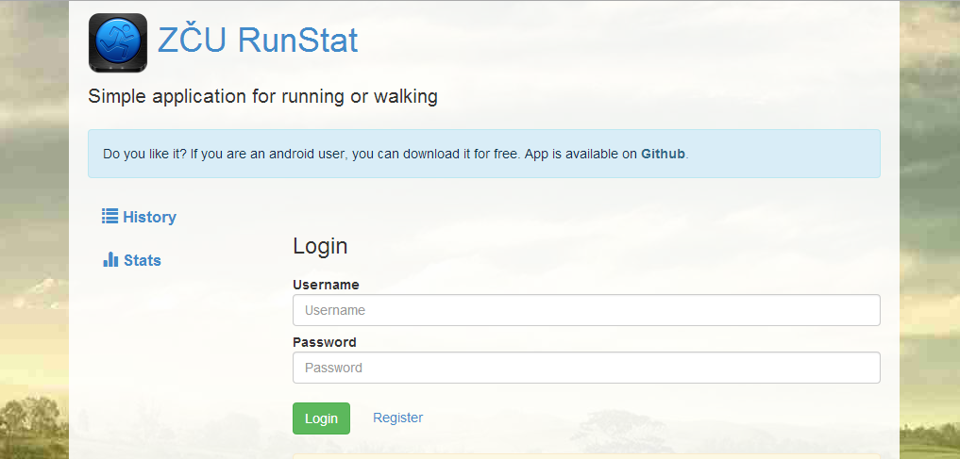Po přesunutí záznamů z mobilního telefonu na server runstat.hostuju.cz, si může uživatel zobrazit statistiky a grafy všech svých běhů.

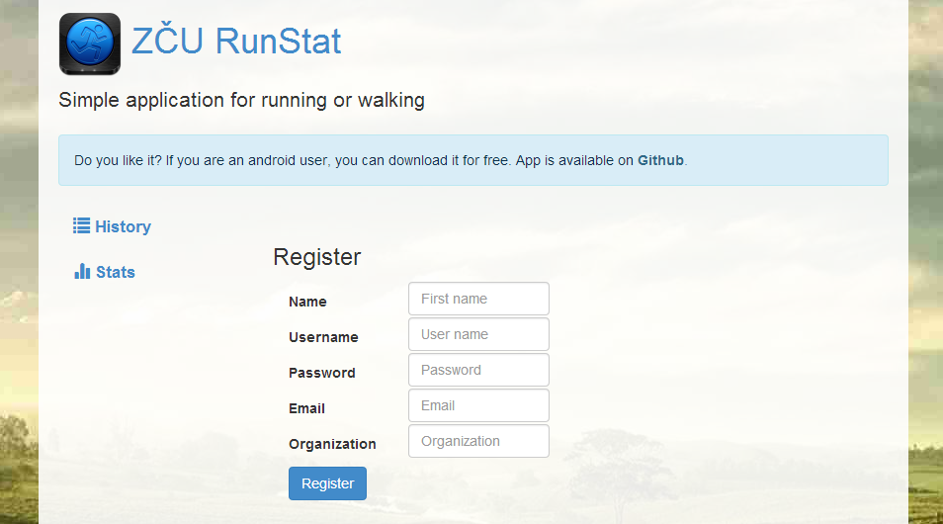Úvodní stránka nabídne uživateli možnost se zaregistrovat a následně přihlásit do systému.

Hned po přihlášení se objeví historie běhů uživatele.

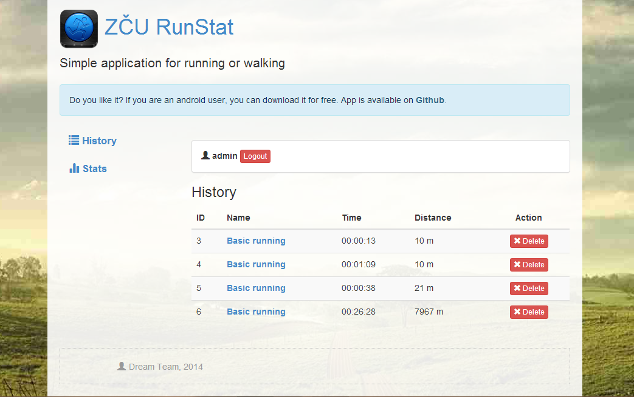

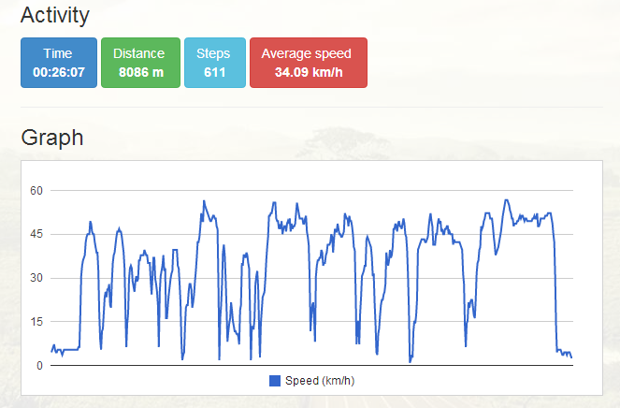Po rozkliknutí jednotlivých běhů se objeví podrobné údaje- čas běhu, průměrná rychlost, počet kroků a uběhnutá vzdálenost, také graf zaznamenávající rychlost uživatele a mapa s trasou běhu.

Po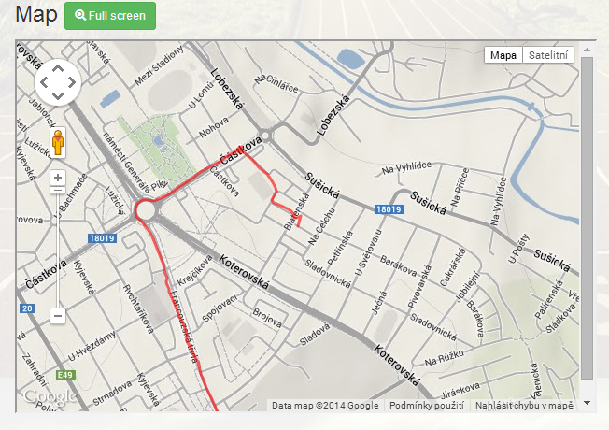 kliknutí na „Stats“ se objeví údaje o všech absolvovaných bězích.

